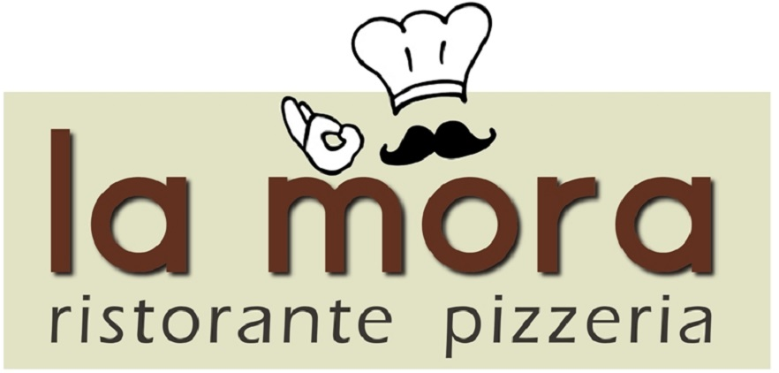

KAAI 2 … 3255AG OUDE-TONGE … 0187.640.030
Hallo lieve mensen,
Welkom bij de voetbalderby van DBGC 1 en DEN BOMMEL 1 en wij gunnen u een doelpuntrijk voetbalfestijn. Adel en Caroline Boshra – de eigenaren – en alle andere leden van team La Mora, zijn er trots op dat wij vandaag de sponsor van de dag mogen zijn. Onze dank gaat daarbij speciaal uit naar Robert Koster die ons daartoe namens DBGC wederom uitgenodigd heeft. Net als bij DBGC werken wij vol enthousiasme en plezier aan groeien in kwaliteit, met sfeer en in verbondenheid. Die verbondenheid hebben wij graag met onze klanten, met toeristen, maar ook met lokale bedrijven, sportverenigingen en andere clubs /organisaties. Ons motto hierbij is “Samen blijvend beter!”. Onze lokale contactpersoon en bedrijfsleider is Peter Willemen en hij zal vandaag ook bij de wedstrijd aanwezig zijn.
Als sponsor van de dag hebben wij vandaag voor de clubleden van DBGC en DEN BOMMEL een speciale kortingsactie. Zoals een voetbalteam normaliter begint met elf spelers, geven wij de leden van beide clubs op vertoon van zijn/haar ledenpas een korting van 11%. De scheidsrechter mag uiteraard ook komen en krijgt dan ook deze korting!
Deze korting krijgt u vandaag wanneer u bij ons komt eten in ons restaurant aan de Kaai 2 te Oude-Tonge, maar ook wanneer u bij ons komt afhalen.
Wij wensen iedereen enorm veel plezier en zien u na de wedstrijd graag bij ons verschijnen!
Hartegroet van Team La Mora
Adel & Caroline Boshra

